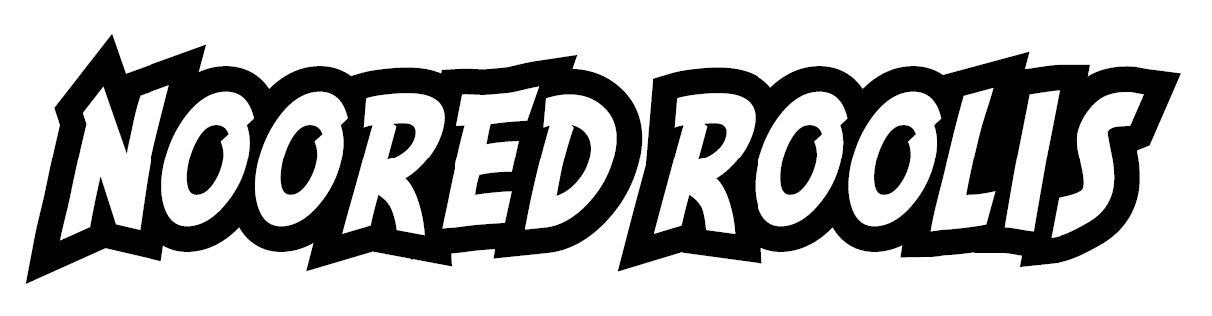
Osavõtuleping

Osalen Noored Roolis – Zebra Cup etapil omal riskil ning vastutan enda tegevuse ja tegevusetuse tagajärgede eest isiklikult kogu ürituse toimumise ajal. Olen teadlik, et auto juhtimine suurtel kiirustel on ohtlik ning mulle on selgitatud, kuidas tekkida võivaid ohte on võimalik vältida. Kinnitan, et olen teadlik sellest, et korraldajate poolt antud selgitused ei välista ohtlike olukordade ega kahju tekkimist õnnetusjuhtumi korral.

Kohustun kasutama kaitsevahendeid (turvavöö, kiiver), järgima rajareegleid ning juhendajate kõiki korraldusi ja märguandeid ning teen kõik endast oleneva, et õnnetusi vältida ning õnnetuse vältimatuse korral vähendama teistele osalejatele ning korraldajatele tekkida võivat kahju.

Käesolevaga kinnitan oma allkirjaga, et tegutsen oma vaba tahte alusel kõiki ohte teadvustades ega ei pöördu Noored Roolis osalemisest tingitud mistahes otsese või kaudse kahju tekkimisel nõutega EAL-i, kohaliku omavalitsuse või Noored Roolis – Zebra Cup ürituse korraldajate poole.

Kui ma ei pea korraldajate poolt osavõtuavalduses antud käitumisjuhiseid võimalikuks täita, on mul alati võimalus ning kohustus loobuda üritusel osalemisest.

Osaleja nimi:
(Ees- ja perekonnanimi)
Isikukood:

Vanus: Elukoht:

Tel: E-mail:
(kohustuslik) (kohustuslik)

Allkiri (Olen käesoleva juhendi läbi lugenud ja sellest aru saanud ) :

Alla 18 aastasele osalejale on vanema kirjalik nõusolek kohustuslik:

TÄIDAB LAPSEVANEM VÕI 18+ VASTUTAV ISIK:
NIMI: _____________________________ ISIKUKOOD: ____________________

TEL: _______________________________ E-MAIL: ______________________

KUUPÄEV: ____________________ ALLKIRI: _____________________________

